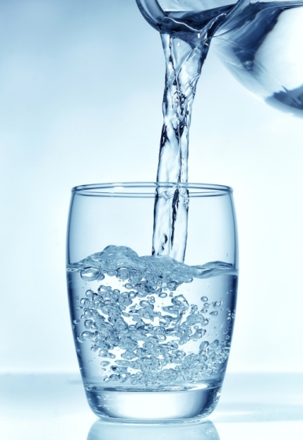
Konkurs - "Na tropach biologii" - pytanie 8

Czy wiesz, ze nadmiar wody szkodzi, a nawet może prowadzić do śmierci? Czym jest zatrucie wodne i ile litrów wody należy wypić w krótkim czasie, aby doszło do zatrucia wodnego?
(czas na odpowiedź do 12.05.2019, godz. 23:59)

